**Адвокат по спорам связанным с детьми. Определение места жительства ребенка, определение порядка общения с детьми, лишение родительских прав.**

**Определение места жительства ребенка.**

Место жительства ребенка, не достигшего десяти лет, определяется с согласия родителей. Место жительства ребенка, достигшего десяти лет, определяется по общему согласию родителей и самого ребенка. В случае, если родители проживают отдельно, место жительства ребенка, достигшего четырнадцати лет, определяется им самим.

Не редки случаи, когда мать и отец, проживающие отдельно, не пришли к согласию относительно того, с кем из них будет проживать малолетний и/или несовершеннолетний ребенок. Такой спор между ними может разрешаться органом опеки и попечительства или в суде. Максимально эффективно разрешать данный спор именно в суде путем подачи в суд искового заявления об определении места жительства ребенка (детей).

В данной категории дел суд действует исключительно в интересах ребенка. При рассмотрении дела суд детально анализирует то, как родители относятся к ребенку. Кроме этого, суд принимает во внимание: степень выполнения родительских обязанностей, состояние здоровья и финансовое состояние обоих родителей, возраст и физическое состояние ребенка, возможность создания надлежащих материально-бытовых условий для ребенка и возможность предоставления ребенку всестороннего развития, другие обстоятельства касаются данного дела. Кроме этого, принимается во внимание и предоставление ребенку воспитания на должном уровне.

В случае, если ребенок достиг от десяти до четырнадцати лет, его место жительства определяется по общему согласию родителей и самого ребенка.

Кроме того, если один из родителей злоупотребляет алкоголем и/или наркотическими средствами или отсутствует постоянный доход, суд не может определить место жительства с таким отцом и/или матерью.

Также, если один из родителей или другое лицо самостоятельно, без согласия второго родителя или других лиц, изменит место жительства ребенка (в том числе и способом его похищения), суд на основании иска соответствующего лица вправе немедленно постановить решение об отобрании ребенка и возвращении его по предварительному месту жительства

Следует отметить, что отнятие ребенка от родителей без лишения их родительских прав применяется и в случае если заменяющие родители или лица:

- уклоняются от исполнения своих обязанностей по воспитанию ребенка;

- жестоко обращаются с ребенком;

- являются хроническими алкоголиками или наркоманами;

- прибегают к любым видам эксплуатации ребенка, принуждают его к попрошайничеству и бродяжничеству;

- в других случаях, если оставление ребенка у них опасно для его жизни, здоровья и нравственного воспитания (статья 170 Семейного кодекса Украины).

**Звоните адвокату Рясному Владиславу Денисовичу для получения бесплатной юридической консультации по вашему вопросу +380982892372 Вайбер, Телеграм, Ватсап.**

**Во время консультации адвокат оценит перспективу дела и проанализирует вашу ситуацию.**

**Установление порядка общения родителя проживающего отдельно от ребенка.**

После расторжения брака один из родителей, проживающий с ребенком, очень часто злоупотребляет своими родительскими правами и не предоставляет возможности для встречи с ребенком после развода другому родителю.

Однако, в случае если родители не могут мирным путем прийти к согласию и определить наиболее удовлетворительный для всех порядок общения ребенка с отцом/матерью, проживающим отдельно, один из родителей должен обратиться в суд или в орган опеки и попечительства, для получения соответствующего решения об установлении порядка общение с ребенком.

Максимально эффективно разрешать данный спор именно в суде путем подачи в суд искового заявления об определении порядка общения с ребенком.

При рассмотрении судом споров между родителями о воспитании ребенка, суд определяет способы участия одного из родителей в воспитании ребенка (периодические или систематические свидания, возможность совместного отдыха, посещение ребенком места его проживания и т.д.) место и время их общения.

При разрешении спора относительно участия одного из родителей в воспитании ребенка принимается во внимание:

- отношение родителей к исполнению своих обязанностей;

- личная привязанность ребенка к каждому из них;

- возраст ребенка;

- состояние ее здоровья;

– другие обстоятельства, имеющие существенное значение;

- состояние психического здоровья одного из родителей;

- злоупотребление им алкогольными напитками или наркотическими средствами.

В случае получения решения суда об установлении способа общения с ребенком, такое решение обязательно к выполнению. В случае уклонения от исполнения решения суда лицом, с которым проживает ребенок, суд по заявлению родителя, проживающего отдельно, может передать ребенка для проживания с ним. Лицо, уклоняющееся от исполнения решения суда, обязано возместить материальный и моральный ущерб, причиненный родителям, проживающим отдельно от ребенка.

**Лишение родительских прав.**

В случае, если мать и/или отец недобросовестно выполняют свои родительские обязанности, суд может применить крайнюю меру - лишение родительских прав. Указанная процедура направлена ​​на защиту интересов ребенка от родителей, которые должным образом не выполняют свои родительские обязанности перед детьми.

Процедура лишения родительских прав регулируется Гражданским кодексом и Семейным кодексом Украины.

Лишить лицо родительских прав можно только в судебном порядке. Право на обращение в суд с иском о лишении родительских прав имеют один из родителей, опекун, попечитель, лицо, в семье которого проживает ребенок, учреждение здравоохранения, учебное или другое детское учреждение, в котором он находится, орган опеки и попечительство, прокурор, а также сам ребенок, достигший четырнадцати лет (ст. 165 Семейного кодекса Украины).

С целью определения целесообразности лишения родительских прав суд к рассмотрению дела всегда привлекает службу Украины по делам детей, для получения соответствующих выводов, объяснений и т.п.

**Мать, отец могут быть лишены судом родительских прав, если она, он:**

- не забрали ребенка из роддома или из другого учреждения здравоохранения без уважительной причины и в течение шести месяцев не проявляли по отношению к нему родительской опеки;

- уклоняются от выполнения своих обязанностей по воспитанию ребенка и/или обеспечения получения им полного общего среднего образования;

- жестоко обращаются с ребенком;

- являются хроническими алкоголиками или наркоманами;

- прибегают к любым видам эксплуатации ребенка, принуждают его к нищенству и бродяжничеству;

- осужденные за совершение умышленного уголовного преступления в отношении ребенка.

В случае возникновения любой из указанных выше ситуаций возникают реальные основания для инициирования дела о лишении прав на отцовство.

**Принятие судебного решения о лишении родительских прав влечет следующие последствия:**

1) Лицо, лишенное родительских прав: теряет личные неимущественные права по отношению к ребенку и освобождается от обязанностей по его воспитанию;

2) Лицо, лишенное родительских прав: перестает быть законным представителем ребенка;

3) Лицо, лишенное родительских прав: теряет права на льготы и государственную помощь, предоставляемые семьям с детьми;

4) Лицо, лишенное родительских прав: не может быть усыновителем, опекуном и попечителем;

5) Лицо, лишенное родительских прав: не может получить в будущем тех имущественных прав, связанных с отцовством, которые оно могло бы иметь в случае своей нетрудоспособности (право на содержание от ребенка, право на пенсию и возмещение вреда в случае потери кормильца, право на наследование);

6) Лицо, лишенное родительских прав: теряет другие права, основанные на родстве с ребенком.

Напомню, что в случае лишения родительских прав лицо не освобождается от обязанности по содержанию ребенка. При удовлетворении искового заявления о лишении родительских прав суд одновременно решает вопрос о взыскании алиментов на ребенка.

**Нас рекомендуют потому что:**

1. После заключения договора с адвокатом у вас гарантировано будет с ним обратная связь;
2. Правильная юридическая стратегия. Способы защиты – проверенные многолетней практикой. Адвокат будет прилагать максимальные усилия, чтобы предоставить вам нужный результат;
3. Отсутствие голословных обещаний. Только после детального анализа индивидуальной ситуации адвокат может выбрать верную стратегию защиты;
4. Сотрудничество основано на договоре который заключен в письменной форме. Условия работы адвоката полностью отображены в договоре. Вся работа осуществляется строго на основании и в рамках договора;
5. Узкая специализация адвоката. За более 7 лет защиты граждан в сфере дел которые связанны с семейным правом адвокат и его команда юристов получили бесценный опыт который позволяет достичь позитивного результата для клиента;
6. Участие клиента – не обязательно. Заключая договор с нами, адвокат имеет возможность представлять ваши интересы в судах всех инстанций, перед правоохранительными органами и другими органами государственной власти, без вашего участия, экономя ваше время.

**Примеры выигранных нами дел:**

1. **Получили решение о лишении матери родительских прав и взыскании с нее алиментов на содержание ребенка.**

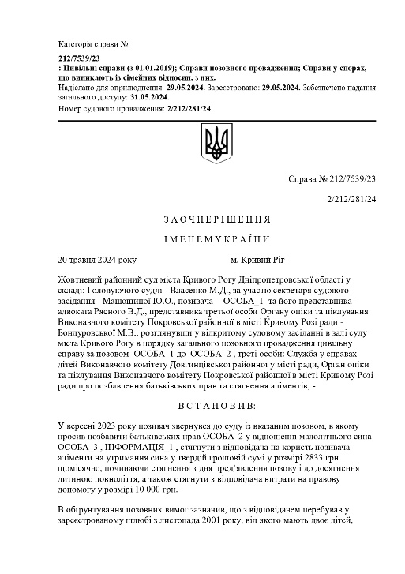

<https://reyestr.court.gov.ua/Review/119350497>

1. **Получили решение об определении места жительства ребенка и взыскании алиментов на содержание ребенка.**

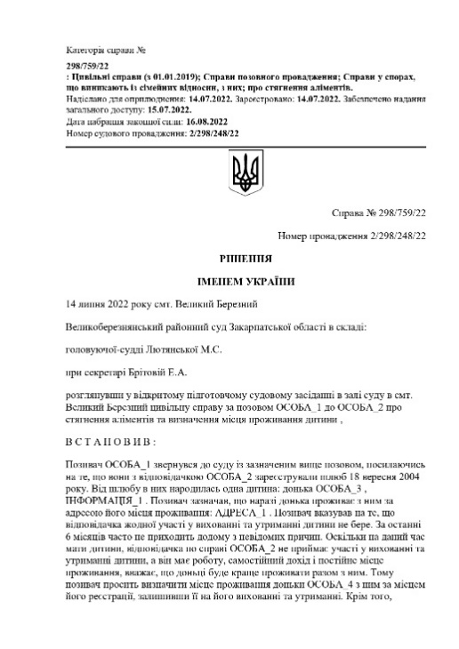

<https://reyestr.court.gov.ua/Review/105222656>

1. **Получили решение об устранении препятствий в общении с ребенком.**

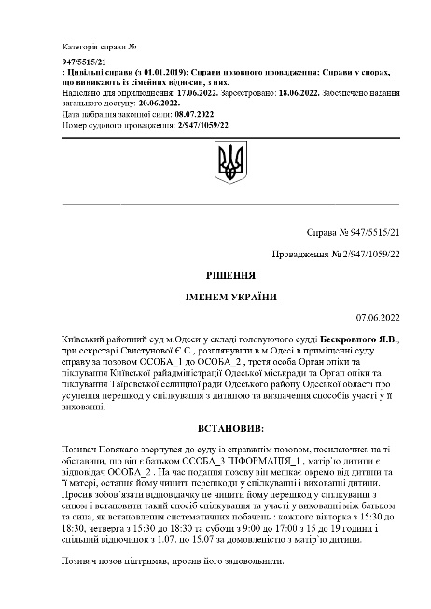

<https://reyestr.court.gov.ua/Review/104812131>

**Вам нужна юридическая помощь адвоката по семейным делам?**

**Звоните адвокату Рясному Владиславу Денисовичу для получения бесплатной юридической консультации по вашему вопросу +380982892372 Вайбер, Телеграм, Ватсап.**